GÉNÉRALITÉS SUR LES SUITES

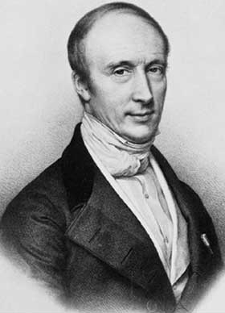
Dès l'Antiquité, Archimède de Syracuse (-287 ; -212), met en œuvre une procédure itérative pour trouver une approximation du nombre . Il encadre le cercle par des polygones inscrits et circonscrits possédant un nombre de côtés de plus en plus grand. Par ce procéde, Archimède donne naissance, sans le savoir, à la notion de suite numérique.
Vers la fin du XVIIe siècle, des méthodes semblables sont utilisées pour résoudre des équations de façon approchée pour des problèmes de longueurs, d'aires, …
Un formalisme plus rigoureux de la notion de suite n'apparaitra qu'au début du XIXe siècle avec le mathématicien français Augustin Louis Cauchy (1789 ; 1857) – ci-contre.

I. Définition et représentation graphique

1) Définition d'une suite numérique

Exemple d'introduction :
On considère une liste de nombres formée par tous les nombres impairs rangés dans l'ordre croissant : 1, 3, 5, 7, …
On note (u_{n}) l'ensemble des "éléments" de cette suite de nombres tel que :
u₀ = 1, u₁ = 3, u₂ = 5, u₃ = 7, …
On a ainsi défini une suite numérique.
On peut lui associer une fonction définie sur ℕ par u : ℕ →ℝ

Définitions : Une suite numérique (u_{n}) est une liste ordonnée de nombres réels telle qu'à tout entier n on associe un nombre réel noté u_{n}.
u_{n} est appelé le terme de rang n de cette suite (ou d'indice n).

2) Générer une suite numérique par une formule explicite

Vidéo https://youtu.be/HacflVQ7DIE

Exemples :
- Pour tout n de ℕ, on donne : qui définit la suite des nombres pairs.
Les premiers termes de cette suite sont donc :
u₀ = 2 x 0 = 0,
u₁ = 2 x 1 = 2,
u₂ = 2 x 2 = 4,
u₃ = 2 x 3 = 6.
- Pour tout n de ℕ, on donne : .
Les premiers termes de cette suite sont donc :
v₀ = = -1,
v₁ = = 2,
v₂ = = 11,
v₃ = = 26.

Lorsqu'on génère une suite par une formule explicite, chaque terme de la suite est exprimé en fonction de n et indépendamment des termes précédents.

3) Générer une suite numérique par une relation de récurrence

Exemples :
- On définit la suite (u_{n}) par :
u₀ = 5 et chaque terme de la suite est le triple de son précédent.
Les premiers termes de cette suite sont donc :
u₀ = 5,
u₁ = 3 x u₀ = 3 x 5 = 15,
u₂ = 3 x u₁ = 3 x 15 = 45.

- On définit la suite (v_{n}) par :
v₀ = 3 et pour tout n de ℕ,
Les premiers termes de cette suite sont donc :
v₀ = 3,
= 4 x 3 – 6 = 6,
= 4 x 6 – 6 = 18,
= 4 x 18 – 6 = 66.

Contrairement à une suite définie par une formule explicite, il n'est pas possible, dans l'état, de calculer par exemple v₁₃ sans connaître v₁₂.

Cependant il est possible d'écrire un algorithme sur une calculatrice programmable.
Vidéos dans la Playlist :
https://www.youtube.com/playlist?list=PLVUDmbpupCaotEbHPdHlbxGeHElX51jZV

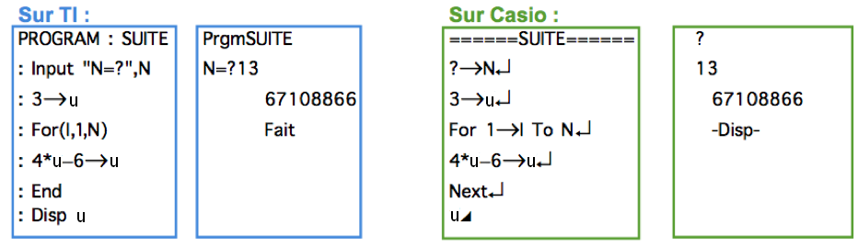

- On définit la suite (w_{n}) par : pour tout n de ℕ \$\left\{0\right\}$,
Les premiers termes de cette suite sont donc :
w₁ = 1,
= 1 + 2 = 3,
= 3 + 3 = 6,
= 6 + 4 = 10.

Lorsqu'on génère une suite par une relation de récurrence, chaque terme de la suite s'obtient à partir d'un ou plusieurs des termes précédents.

A noter : Le mot récurrence vient du latin recurrere qui signifie "revenir en arrière".

4) Représentation graphique d'une suite

Vidéos n°7 à 10 :
https://www.youtube.com/playlist?list=PLVUDmbpupCaotEbHPdHlbxGeHElX51jZV

Dans un repère du plan, on représente une suite par un nuage de points de coordonnées .

Exemple : Pour tout n de ℕ, on donne : .
On construit le tableau de valeurs avec les premiers termes de la suite :

n | 0 | 1 | 2 | 3 | 4 | 5 | 6 | 7 | 8
 | -3 | -2,5 | -1 | 1,5 | 5 | 9,5 | 15 | 21,5 | 29

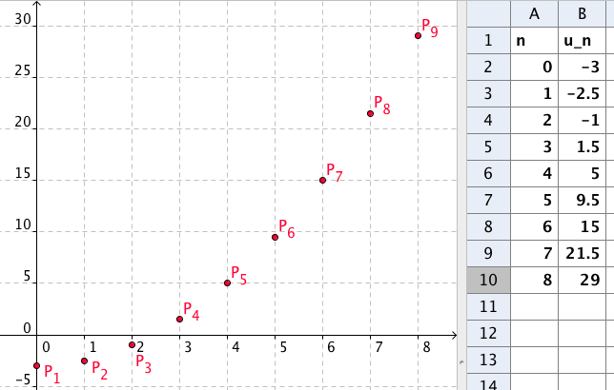

Il est aisé d'obtenir un nuage de points à l'aide d'un logiciel.

II. Sens de variation d'une suite numérique

Exemple :

On a représenté ci-dessous le nuage de points des premiers termes d'une suite (u_{n}) :

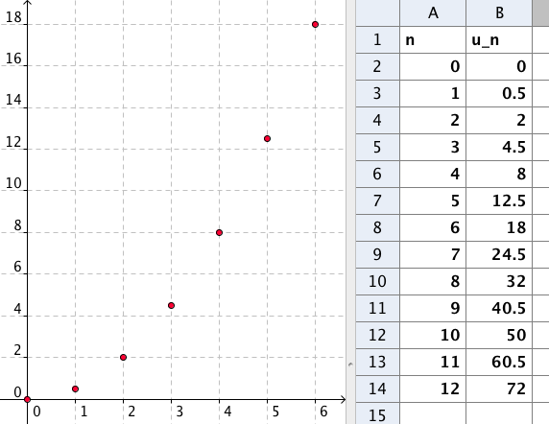

On peut conjecturer que cette suite est croissante.

Définitions : Soit une suite numérique (u_{n}).
- La suite (u_{n}) est croissante signifie que pour tout entier , on a .
- La suite (u_{n}) est décroissante signifie que pour tout entier , on a .

Méthode : Etudier les variations d'une suite

Vidéo https://youtu.be/DFz8LDKCw9Y
Vidéo https://youtu.be/R8a60pQwiOQ

1) Pour tout n de ℕ, on donne la suite (u_{n}) définie par : .
Démontrer que la suite (u_{n}) est croissante.

On commence par calculer la différence :

On étudie ensuite le signe de :

Or pour tout n entier .
On en déduit que la suite (u_{n}) est croissante.

2) Pour tout n de ℕ*, on donne la suite (v_{n}) définie par : .
Démontrer que la suite (v_{n}) est décroissante.

On commence par calculer le rapport :
.
Or , on a : et donc car ().
On en déduit que (v_{n}) est décroissante.

3) Pour tout n de ℕ, on donne la suite (w_{n}) définie par : .
Démontrer que la suite (w_{n}) est croissante.

On en déduit que (w_{n}) est croissante.


Hors du cadre de la classe, aucune reproduction, même partielle, autres que celles prévues à l'article L 122-5 du code de la propriété intellectuelle, ne peut être faite de ce site sans l'autorisation expresse de l'auteur.
www.maths-et-tiques.fr/index.php/mentions-legales

